AI 증강 SIEM 구성도
네트워크 구성도와 계층도 — 2026-08-25 멘토링 반영본
kisia-net · 네트워크반 1팀 키시 야호 · 2026-08-26 · 대상: 6주차 목표 구성
두 장으로 나눠 그렸습니다. 첫 장은 어디로 들어와서 어디로 나갔는지를, 둘째 장은 로그가 어디서 나와 AI 판단까지 어떻게 흘러가는지를 답합니다. 한 장에 담으면 둘 다 흐려집니다.

표 1 — 서버 일곱 대와 그 위에 올라가는 것
먼저 알아둘 원리가 하나 있습니다. 수집 도구는 자기가 설치된 그 서버만 봅니다. Wazuh Agent 를 빈 서버에 설치하면 그 서버의 로그만 걷히고, 웹 서버는 아무것도 관측되지 않습니다. 그래서 Agent 와 Client 는 로그를 만드는 서버마다 들어가고, 그것을 받는 Manager 와 Server 는 따로 둡니다.
서버 | 설치 | 인스턴스 | 역할
웹 서버 | nginx · ModSecurity · Wazuh Agent · Velociraptor Client | t3.small | 공격 대상. 접근 로그와 WAF 경보를 만든다
네트워크 센서 | Suricata · Wazuh Agent · Velociraptor Client | t3.medium | 미러링된 트래픽을 관측해 eve.json 을 만든다
엔드포인트 | Windows · Sysmon · Wazuh Agent · Velociraptor Client | t3.small | 호스트 안에서 무엇이 실행되고 무엇이 만들어졌는지를 기록
SIEM | Wazuh Manager · Indexer · Dashboard | t3.large 이상 | 로그 수신 · 정규화 · 상관분석 · 경보 생성
DFIR | Velociraptor Server | t3.small | 승인된 조치를 실제로 실행 — 수집 · 격리
LLM (구축 완료) | vLLM · GPT-OSS 20B | g6e.xlarge | 증거 번들을 받아 판단하고 대응을 제안
공격자 (7주차) | 공격 도구 | t3.micro | 공격 발생 · C2 역할
Wazuh 와 Velociraptor 는 둘 다 서버·클라이언트 구조입니다. SIEM 서버와 DFIR 서버가 각각 본체이고, 웹 서버와 네트워크 센서에는 그 클라이언트가 붙습니다. 한 대에 셋을 몰아 설치하면 그 한 대의 로그만 모이고, 정작 공격받는 웹 서버는 관측 밖에 놓입니다.

그림 1 — 네트워크 구성도
사고가 나면 가장 먼저 펴는 그림입니다. 네트워크 경계가 어디이고, 공격이 어느 문으로 들어와 어느 문으로 나가는지, 각 장비가 어느 구간에 있는지를 봅니다. 장비 아래 회색 글씨가 그 장비가 실제로 내보내는 로그입니다.
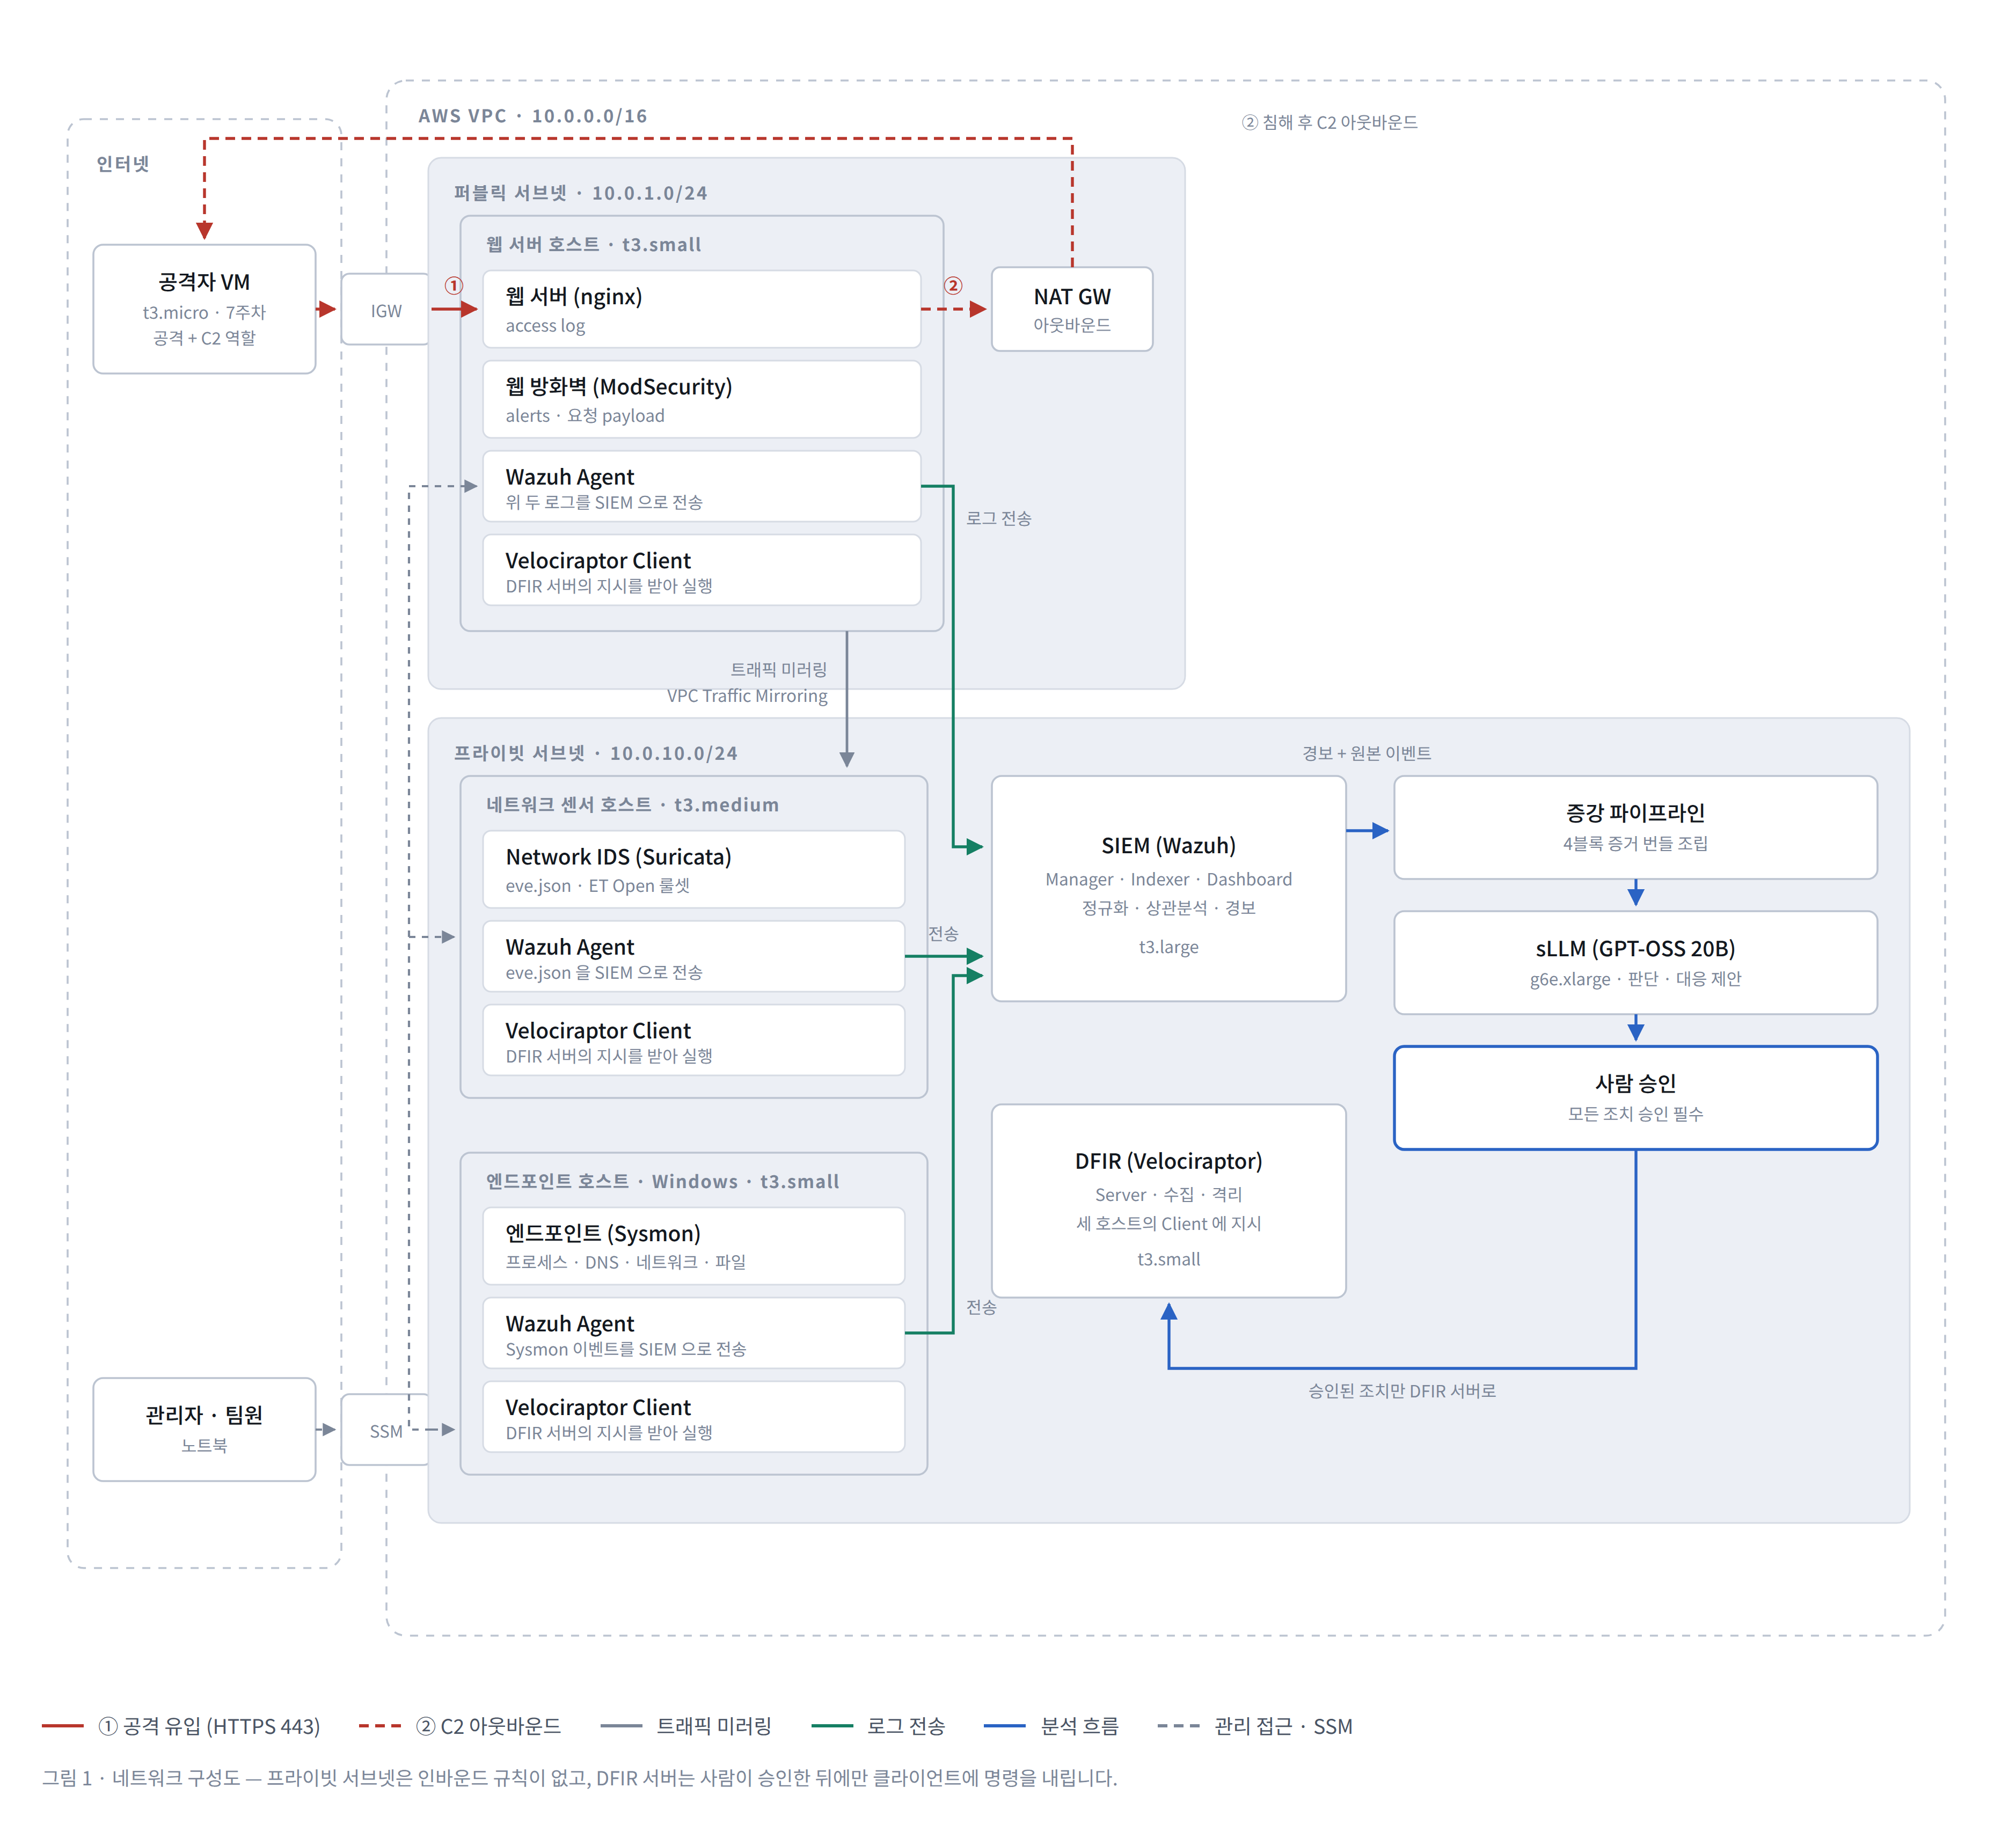
범례 — ① 공격 유입(HTTPS 443) · ② C2 아웃바운드 · 트래픽 미러링 · 로그 전송 · 분석 흐름 · 관리 접근(SSM 세션 매니저)
공격은 인터넷 게이트웨이를 거쳐 웹 서버로만 들어옵니다. 프라이빗 서브넷에는 인바운드 규칙이 하나도 없고, 관리자도 SSH 가 아니라 SSM 세션 매니저로만 들어갑니다. 나가는 길은 NAT 게이트웨이 하나뿐이라 침해 후 C2 통신도 그 지점에서 관측됩니다.
왜 인바운드가 0개인가 — 열린 포트가 없으면 포트 스캔으로 찾을 대상 자체가 없습니다. 관리 접속은 AWS 내부 통제 채널(SSM)을 쓰므로 SSH 키를 나눠 가질 일도, 유출될 일도 없습니다. 현재 LLM 서버가 이미 이 방식으로 운영 중입니다.

그림 2 — 계층도 · 로그에서 판단까지
같은 시스템을 데이터가 지나가는 순서로 다시 그린 것입니다. 위에서 아래로 한 방향이며, 각 층은 아래층에 넘겨줄 것을 만듭니다. ③층까지는 규칙이 하는 일이고, AI 는 ⑤층에서야 등장합니다.
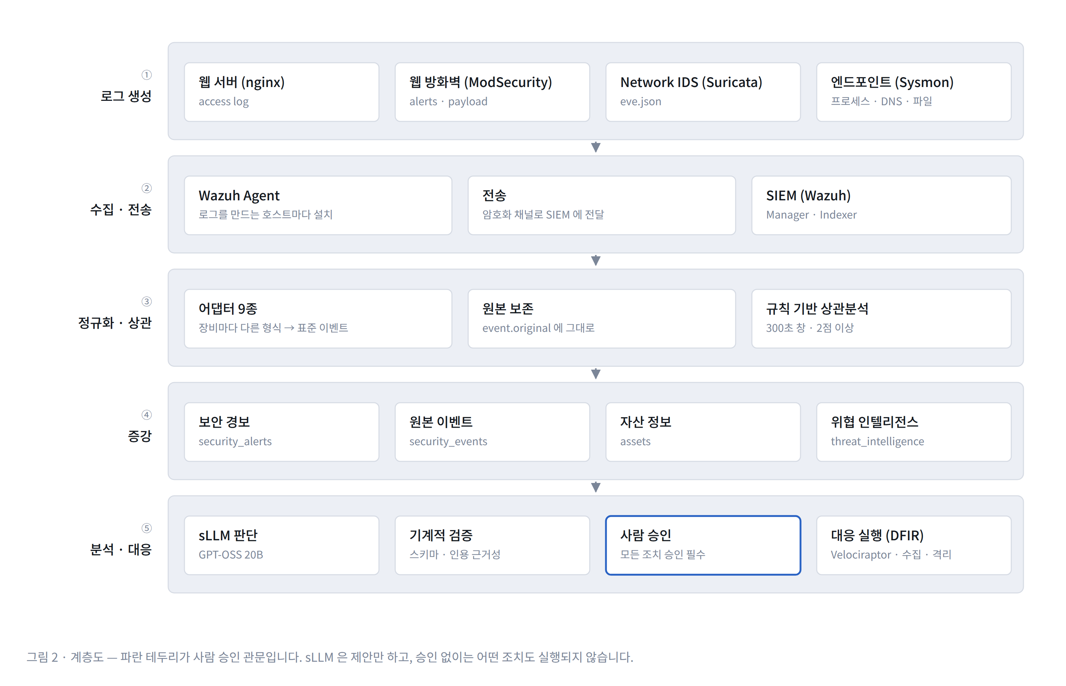
파란 테두리가 사람 승인 관문입니다. sLLM 은 제안만 하고, 승인 없이는 어떤 조치도 실행되지 않습니다. AI 가 호스트를 자동으로 격리하는 구조가 아닙니다.

표 2 — 어떤 로그를 어디에서 가져오나
두 그림에 흩어져 있는 로그 출처를 한 표로 모았습니다. 발표에서 “이 판단의 근거가 된 로그는 어디서 왔습니까” 라는 질문에 이 표 하나로 답할 수 있어야 합니다.
구간 | 장비 · 역할 | 로그 | 이 로그로 알 수 있는 것
퍼블릭 | 웹 서버 (nginx) | access log | 어떤 페이지에 어떤 응답 코드가 나갔는지 — 공격이 통과했는지의 근거
퍼블릭 | 웹 방화벽 (ModSecurity) | alerts · 요청 payload | 어떤 공격 패턴이 탐지됐는지, 실제 요청 본문에 무엇이 들어 있었는지
프라이빗 | Network IDS (Suricata) | eve.json | 네트워크 수준의 흐름 · DNS · TLS · 시그니처 경보
엔드포인트 | Sysmon | 프로세스 · DNS · 파일 | 호스트 안에서 무엇이 실행되고 무엇이 만들어졌는지
전 구간 | Wazuh Agent | 위 로그를 전송 | 로그를 만드는 곳과 모으는 곳을 잇는 유일한 통로
전 구간 | Velociraptor Client | 수집 결과 · 실행 결과 | 승인된 조사·격리를 수행하고 결과를 돌려준다
WAF 와 웹 서버를 함께 봐야 하는 이유 — WAF 가 공격을 탐지했고 웹 서버가 200 을 돌려줬다면 통과한 것이고, 403 이나 404 라면 막힌 것입니다. 같은 공격 시도라도 대응 우선순위가 완전히 달라지는데, 단일 장비의 경보만으로는 이 구분을 할 수 없습니다. 상관분석이 필요한 가장 분명한 이유가 여기 있습니다.

표 3 — 2026-08-25 멘토링 지적 반영
지적 | 반영
Wazuh Agent 를 웹 서버 / Network IDS 양쪽 하위에 배치 | 두 호스트 상자 안에 각각 한 칸씩 넣었습니다
Network IDS 위쪽에 “네트워크 로그를 받아들인다” 표시 | 웹 서버 호스트에서 내려오는 트래픽 미러링 (SPAN/TAP) 화살표
계층도 + 구성도에 각 로그의 출처 매핑 | 장비 상자마다 로그 이름을 적고, 표 1 로 한 번 더 정리
표기 수정 — 역할이 앞, 제품명은 괄호 | SIEM (Wazuh), Network IDS (Suricata) 로 통일
해킹이 어디로 들어와 어디로 나갔는지 | ① 인터넷 → IGW → 웹 서버, ② 침해 후 NAT → 외부 C2
로그 전송 에이전트를 별도 컴포넌트로 | Agent 를 장비와 분리된 칸으로 표시. 정확한 명칭은 재확인 필요

이 그림에서 아직 비어 있는 것
- 자산 정보 · 위협 인텔리전스 소스 — 증강 파이프라인이 어디서 받아오는지 그려야 합니다 (abuse.ch 연동 예정).
- 로그 전송 에이전트 명칭 — 멘토링에서 언급된 이름을 재확인해 표기를 맞춰야 합니다.
- 서버 대수와 스펙 — 인스턴스 타입이 정해지면 상자마다 적어 넣습니다.

저장소 문서 docs/STATUS.md, docs/MENTORING_LOG.md 와 함께 봅니다. 구성이 바뀌면 이 그림을 먼저 고치고 인프라를 그다음에 바꿉니다.

